报告标题
报告人¹，第二作者²，…，通信作者^{1,*}，…
¹工作单位，地址
²工作单位，地址
*xxx@xxx
摘要正文。中文，五号宋体，单倍行距。英文字符用五号，Times New Roman字体。中文摘要200-500字。
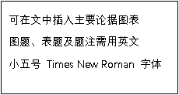
关键词：关键词一；关键词二；关键词三（五号宋体，关键词个数不超过5个）
参考文献
[1] Zhang, S.; Li, S.; Zhou, W.; Zheng, L. Chem. Phys. 2011, 135: 14304.
[2] 作者一, 作者二, 作者三, 作者四. 杂志名称, 2010, 26(4): 1051

注：摘要限制在一页内，超过部分排版时会被酌情删除。

